**BASE DE DATOS I – Laboratorio *1***

**Carazas Quispe, Alessander Jesus CUI:20190755**

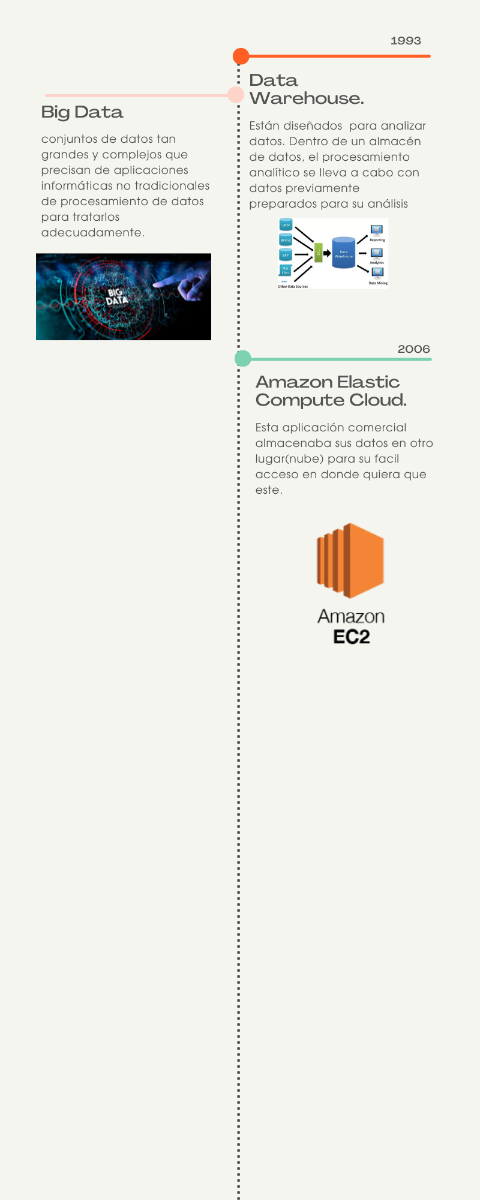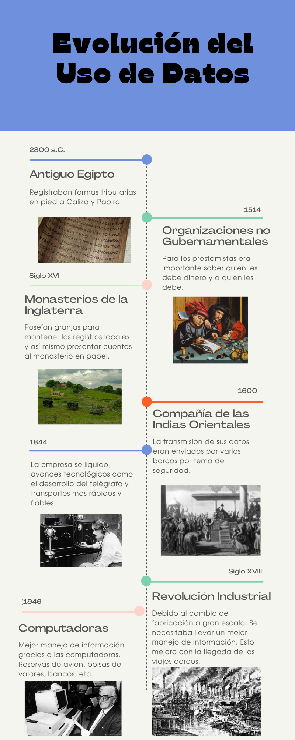**Evolución del Uso de Datos**

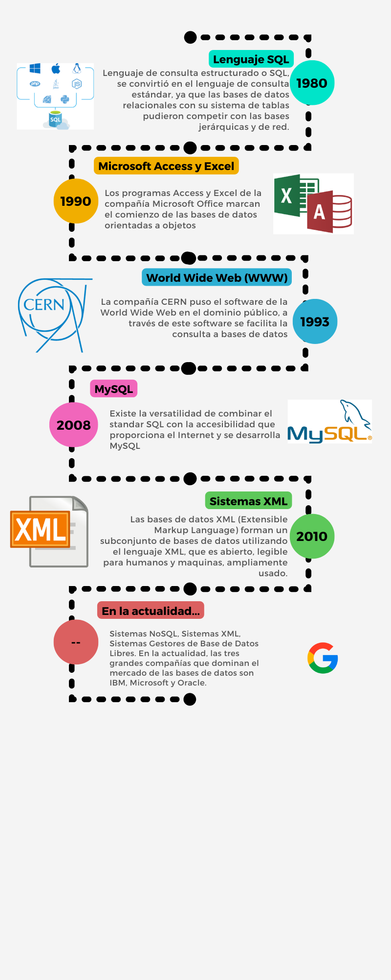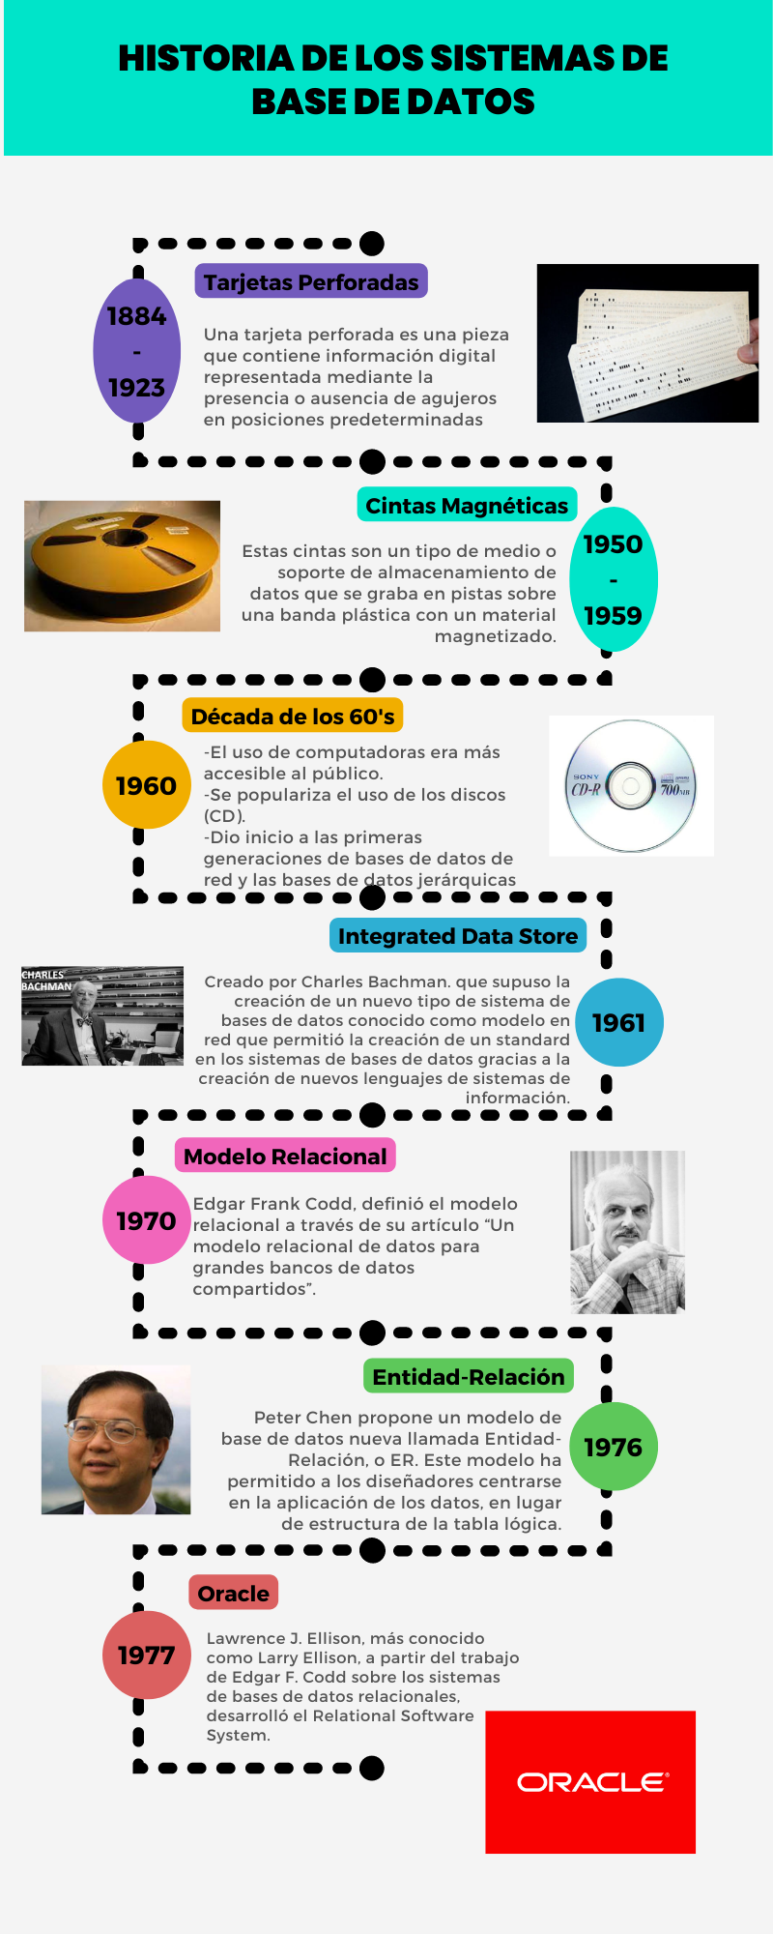**Historia de los Sistemas de Base de Datos**